南华大学棚户区改造建设区域面积统计

注：1.建筑总面积包含公房面积和私房面积，其中公房面积=住宅中的公房+公共建筑面积部分。总户数为住宅中的户数（公建中如幼儿园，无法计入户数当中）。
2.统计中的拆迁户数、拆迁面积、用地面积均为初步摸底，最终以实际数为准。
南校全部：总用地面积约91027㎡。总建筑面积为87678.37㎡（其中公房面积17633.23㎡，私房面积70045.14㎡）。总户数928户（其中公房103户，私房825户）。
- 住宅31栋，928户（其中公房103户，私房825户），总建筑面积为75829.56㎡（其中公房面积5784.42㎡，私房面积为70045.14㎡）；
- 公共建筑面积8472.81㎡，包括幼儿园、工会、车库、仓库等；
- 常胜路沿街商业建筑面积3376㎡（公共建筑）：南华宾馆（南华大学培训中心）建筑面积2918㎡，南华超市面积287㎡，24号楼一楼门面面积171㎡。
第一期：区域占地面积22352㎡。总建筑面积为17540.84㎡（其中公房面积为5933.24㎡，私房面积为11607.6㎡）。总户数202户（其中公房22户，私房180户）。
- 住宅6栋，202户（其中公房22户，私房180户），包含住宅10、11、12、13、19、20栋，建筑总面积为12824.84㎡（其中公房面积1217.24㎡，私房面积为11607.6㎡）。
- 公建建筑面积4716㎡，包含幼儿园、小学。
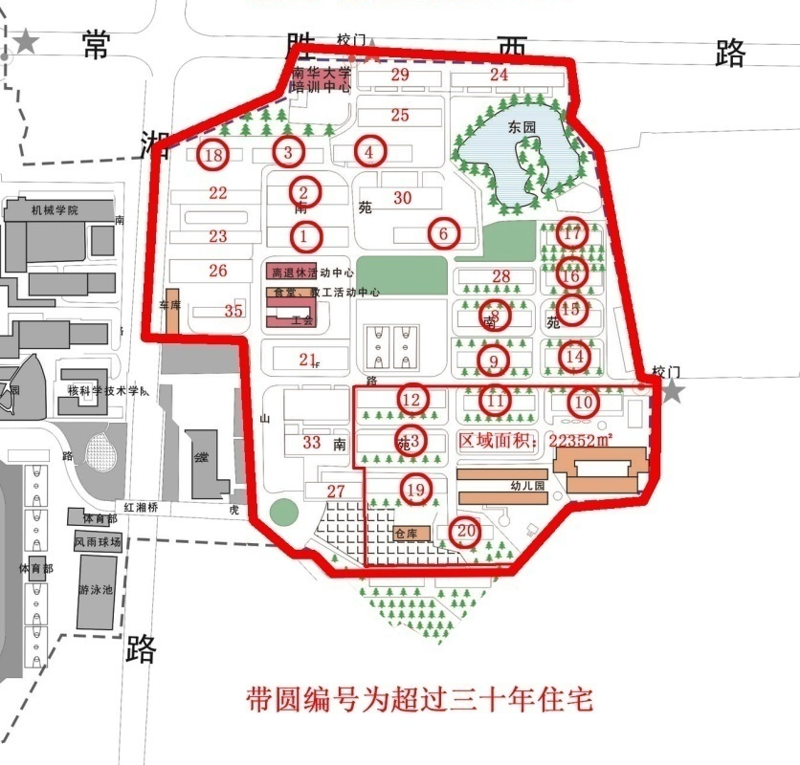
第二期：区域占地面积68675㎡。总建筑面积为70137.53㎡（其中公房面积为11699.99㎡，私房面积为58437.54㎡）。总户数726户（其中公房81户，私房645户）。

第二期

第一期

西校：只拆不建，9栋，258户（其中公房3户），总建筑面积16924㎡（其中公房面积179.43㎡，私房面积16744.57 ㎡），总用地面积约17330㎡。
1-5栋，占地面积10030㎡。总建筑面积9716.64㎡（其中公房面积101.11㎡，私房面积9615.53㎡）。总户数160户（其中公房2户，私房158户）。
6-9栋，占地面积7300㎡。总建筑面积7207.36㎡（其中私房面积7129.04㎡，公房面积78.32㎡）。总户数98户（其中公房1户，私房97户）。
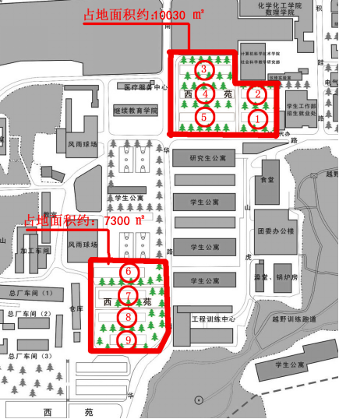

北校：红线范围内，总用地面积约31188㎡。总建筑面积为38570.53㎡（其中私房面积25573.41㎡，公房面积为12997.12㎡）。总户数为395户（其中公房96户，私房299户）。
- 住宅12栋，为10、11、12、13-1、13-2、14、15、17西、18、19、20、21号建筑，395户（其中公房96户，私房299户），总建筑面积30956.4㎡（其中公房面积5382.99㎡，私房面积25573.41㎡）。
- 公共建筑总面积7614.13㎡：16号楼（宿舍）建筑面积2252.25㎡，17栋2-5（宿舍）层建筑面积1684.84㎡，老干活动中心建筑面积1425.39㎡，涂料厂和印刷厂建筑面积2251.65㎡。
